Квест «В поисках затерянного мира»
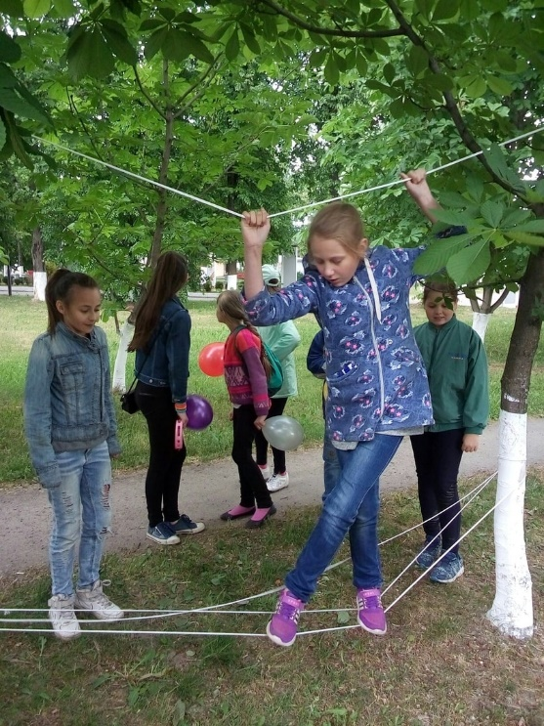
В самый холодный и пасмурный день 5 июня 2018 года ребята отправились на поиски затерянного мира. Квест по мотивам романа Конан Дойля для них организовала заведующая эколого-биологическим отделом Исаева И.О.
Участников разделили на 4 команды, для каждой группы были подготовлены листы с заданиями – испытаниями. Это и разгадывание ребусов, и поиск клада, и рисование карты, и хождение по канату. Никого не оставили равнодушным запуск воздушного шара, работа с отпечатками пальцев и расшифровка картины. Целью каждой команды было получение сертификата, разрешающего посещение Затерянного мира.
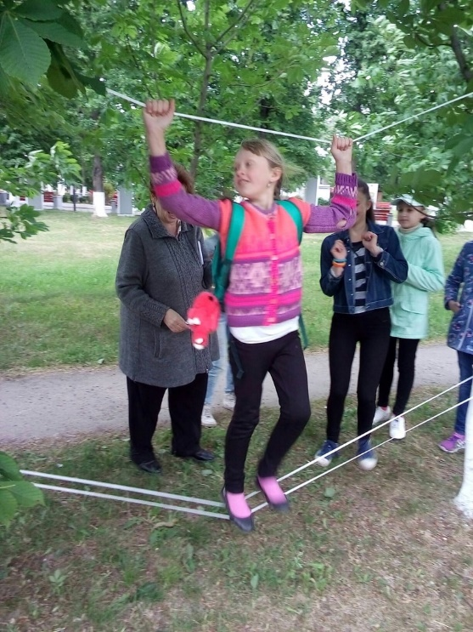
Ребята с честью справились с испытаниями и вместе нашли дорогу в Затерянный мир.
